臺大醫院新竹台大分院健康檢查須知
親愛的貴賓您好，歡迎參加本健康管理中心為您精心規劃的健康檢查，為保障您的受檢品質，敬請撥冗詳細閱讀下列各檢前注意事項並且配合，謝謝您!

- 檢查日期：請依安排日期報到 115 年 月 日
- 報到時間：請於上午8:00~8:30報到
- 報到地點：台大醫院新竹分院 健康管理中心-B1樂活館
地址：新竹市經國路一段442巷25號 電話：03-5326151-523720、523721
- 攜帶物品： 1.健保IC卡（備用） 2.糞便檢體 3.檢查費用(現金或信用卡)

因應疫情嚴峻有幾點注意事項要請受檢者留意：
- 若有疑似發燒(≧37.5度) 急性呼吸道症狀務必來電03-5326151轉523720延後檢查日期。受檢當天需攜帶健保卡，口罩。
- 家屬(非必要)禁止入內陪同檢查。
檢前須知：
- 本中心無法預收健檢費用及各項檢體(如尿液、糞便)，請於健檢當日繳交。
- 做腸胃鏡檢查者，如服用心血管藥物，例:Aspirin或Bokey 需停藥一星期，並於健檢前告
知健檢中心人員。
- 請您維持一般平日的生活型態，避免激烈運動（易導致肌肉酵素升高）、過度應酬聚餐或刻意節食（可能影響多項生化數值）等非既有規律的行為，以免造成檢查結果偏差，引發不必要的擔心。
- 預約健康檢查時間後若因故無法當日前來受檢，請於原預約健康檢查時間前7天來電取消預約。
- 欲作子宮頸抹片檢查，前一天請避免行房、沖洗陰道或使用陰道塞劑。
- 懷孕或可能懷孕之受檢者，請事先告知本中心人員，避免安排X光攝影、骨質密度、核子醫學及電腦斷層等檢查。
- 糞便採檢注意事項：
1.採檢前準備：
採檢前三天請避免服用抗凝血劑(如：阿斯匹靈)、鐵劑、維他命C、非類固醇抗發炎藥等藥
物或食用大量牛肉、羊肉等紅肉、豬肝、豬血、米血等動物血液製品，以免出現偽陽性潛
血反應。
2.採檢時間：
請採集健檢日7日內的糞便，請置放於室溫保存，健檢當日繳交。
3.檢體保存方式：
若檢體留取時間非健檢當日，保存在陰涼的場所，並於健檢當日帶至中心繳交。
4.採檢方式：
長型檢體盒(綠色蓋子)：請將糞便解於不含水的容器內，可在坐式馬桶斜面平鋪衛生紙(避
免沾染便器內的液體或消毒劑)，旋轉瓶蓋後向上拔開，以採便棒在糞便上輕劃方式(劃井
字)刮取檢體，視採便棒完全覆蓋溝槽，即可放入糞便盒內並壓緊。
＜檢查當天應注意事項＞
- 檢查前一日午夜十二點以後請完全禁食(有腸鏡檢查項目者除外)，包括水及食物，直到當日需空腹檢查項目結束。
- 健檢當日如經判斷精神狀況不佳者，本中心將安排擇日再檢。
- 檢查當日請勿擦指甲油(含光療指甲)及口紅。
- 若有婦科超音波檢查，檢查前需讓膀胱充分漲尿，才能將其他同樣處於腹腔的器官推開，以便看得更清楚，請儘量勿一開始即排空膀胱。
- 請勿配戴隱形眼鏡，以免影響眼壓檢查。
- 若您是糖尿病、高血壓或心臟病患者，請先告知接待人員，檢查當天早上請暫停服藥，並攜帶藥物前來，於檢查完成後再服用。
- 檢查當日請穿著輕便服裝，避免金屬材質飾品(亮片或鈕扣)。
- 本中心提供置物櫃，請勿攜帶貴重飾品(項鍊、手環、手錶)或金屬材質飾品，遺失需自行負責。
- 無提供免費停車服務，汽車停車收費30/小時，造成不便請見諒。
- 本中心繳款方式為現金繳費或信用卡，造成不便敬請見諒。
台大新竹分院交通指南：
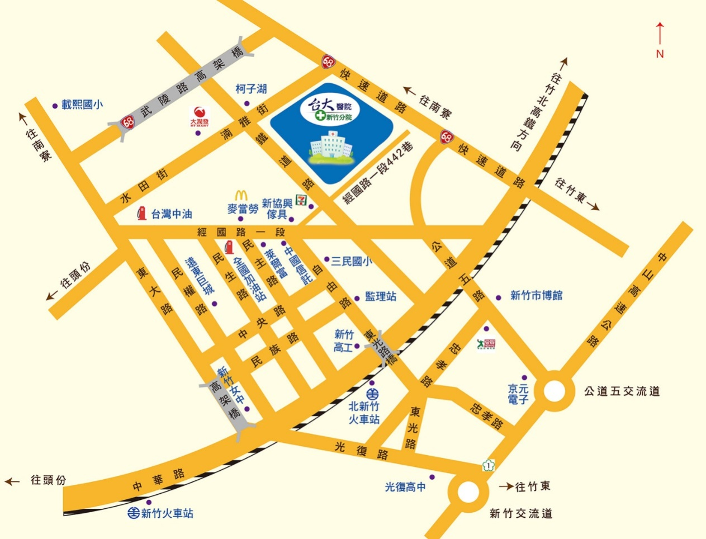

火車 | 於新竹火車站下車，可搭乘新竹客運至本院，需費時(約15~20分鍾)。  於北新竹火車站下車，走路至新竹分院，(需費時約15分鐘)。
公車 | 火車站旁SOGO百貨對面搭乘新竹客運16號公車，06:30-21:00每半小時1班。(票價：成人15元/張，學生票價12元/張)  ※搭車地點： 台大新竹分院：醫院大門口候車亭。  新竹火車站前：中正路上麥當勞前。
高鐵 | 於竹北(六家站)下車→轉搭電聯車至北新竹火車站→走路(往中華路方向)至新竹分院(需費時約15分鐘)
自行開車 | 中山高(北上)→ 新竹交流道下→ 光復路→ 東光路→ 自由路→ 台大醫院新竹分院  中山高(南下)→公道五交流道→ 公道五路→ 經國路 → 台大醫院新竹分院  省道(北上)→ 中華路 → 民生路 (或民主路)→ 經國路→ 台大醫院新竹分院  省道(南下)→ 中華路 → 經國路 → 台大醫院新竹分院  東西向快速道路(68)→ 經國路出口下 → 經國路→台大醫院新竹分院  院內設有停車位，自107/8/1停車費率自每小時收費20元調整至30元，(20分鐘內免收)。身障人士可憑當日就醫收據及身障證明優免停車3小時。

